

课 程 实 验 报 告

课程名称：Java语言程序设计
实验名称：医院简易挂号管理系统

院 系 ：计算机科学与技术
专业班级 ： CS1503
学 号 ： U201514556
姓 名 ： 权文超
指导教师 ： 马光志

2018 年 5 月 12 日

目录
一、 需求分析 1
1. 题目要求 1
2. 需求分析 4
二、 系统设计 4
1. 概要设计 4
2. 详细设计 6
2.1 模块功能描述 6
2.1 模块实现 9
三、 软件开发 13
四、 软件测试 13
1.测试数据 13
2.模块测试 15
五、 特点与不足 22
1. 技术特点 22
2. 不足和改进的建议 22
六、 过程和体会 23
1. 遇到的主要问题和解决方法 23
2. 课程实验的体会 23
七、 源码和说明 23
1. 文件清单及其功能说明 23
2. 用户使用说明书 24
3. 源代码 24

需求分析

题目要求
采用桌面应用程序模式，开发一个医院挂号系统，管理包括人员、号种及其挂号费用，挂号退号等信息，完成登录、挂号、查询和统计打印功能。数据库表如下所示，建立索引的目的是加速访问，请自行确定每个索引要涉及哪些字段。

T_KSXX (科室信息表)
字段名称 | 字段类型 | 主键 | 索引 | 可空 | 备注
KSBH | CHAR(6) | 是 | 是 | 否 | 科室编号，数字
KSMC | CHAR(10) | 否 | 否 | 否 | 科室名称
PYZS | CHAR(8) | 否 | 否 | 否 | 科室名称的拼音字首

T_BRXX (病人信息表)
字段名称 | 字段类型 | 主键 | 索引 | 可空 | 备注
BRBH | CHAR(6) | 是 | 是 | 否 | 病人编号，数字
BRMC | CHAR(10) | 否 | 否 | 否 | 病人名称
DLKL | CHAR(8) | 否 | 否 | 否 | 登录口令
YCJE | DECIMAL(10,2) | 否 | 否 | 否 | 病人预存金额
DLRQ | DateTime | 否 | 否 | 是 | 最后一次登录日期及时间

T_KSYS (科室医生表)
字段名称 | 字段类型 | 主键 | 索引 | 可空 | 备注
YSBH | CHAR(6) | 是 | 是 | 否 | 医生编号，数字，第1索引
KSBH | CHAR(6) | 否 | 是 | 否 | 所属科室编号，第2索引
YSMC | CHAR(10) | 否 | 否 | 否 | 医生名称
PYZS | CHAR(4) | 否 | 否 | 否 | 医生名称的拼音字首
DLKL | CHAR(8) | 否 | 否 | 否 | 登录口令
SFZJ | BOOL | 否 | 否 | 否 | 是否专家
DLRQ | DATETIME | 否 | 否 | 是 | 最后一次登录日期及时间

T_HZXX (号种信息表)
字段名称 | 字段类型 | 主键 | 索引 | 可空 | 备注
HZBH | CHAR(6) | 是 | 是 | 否 | 号种编号，数字，第1索引
HZMC | CHAR(12) | 否 | 否 | 否 | 号种名称
PYZS | CHAR(4) | 否 | 否 | 否 | 号种名称的拼音字首
KSBH | CHAR(6) | 否 | 是 | 否 | 号种所属科室，第2索引
SFZJ | BOOL | 否 | 否 | 否 | 是否专家号
GHRS | INT | 否 | 否 | 否 | 每日限定的挂号人数
GHFY | DECIMAL(8,2) | 否 | 否 | 否 | 挂号费

T_GHXX (挂号信息表)
字段名称 | 字段类型 | 主键 | 索引 | 可空 | 备注
GHBH | CHAR(6) | 是 | 是 | 否 | 挂号的顺序编号，数字
HZBH | CHAR(6) | 否 | 是 | 否 | 号种编号
YSBH | CHAR(6) | 否 | 是 | 否 | 医生编号
BRBH | CHAR(6) | 否 | 是 | 否 | 病人编号
GHRC | INT | 否 | 是 | 否 | 该病人该号种的挂号人次
THBZ | BOOL | 否 | 否 | 否 | 退号标志=true为已退号码
GHFY | DECIMAL(8,2) | 否 | 否 | 否 | 病人的实际挂号费用
RQSJ | DATETIME | 否 | 否 | 否 | 挂号日期时间

为了减少编程工作量，T_KSXX、T_BRXX、T_KSYS、T_HZXX的信息手工录入数据库，每个表至少录入6条记录，所有类型为CHAR(6)的字段数据从“000001”开始，连续编码且中间不得空缺。为病人开发的桌面应用程序要实现的主要功能具体如下：
（1）病人登录：输入自己的病人编号和密码，经验证无误后登录。
（2）病人挂号：病人处于登录状态，选择科室、号种和医生（非专家医生不得挂专家号，专家医生可以挂普通号）；输入缴费金额，计算并显示找零金额后完成挂号。所得挂号的编号从系统竞争获得生成，挂号的顺序编号连续编码不得空缺。
功能（2）的界面如下所示，在光标停在“科室名称”输入栏时，可在输入栏下方弹出下拉列表框，显示所有科室的“科室编号”、“科室名称”和“拼音字首”，此时可通过鼠标点击或输入科室名称的拼音字首两种输入方式获得“科室编号”，用于插入T_GHXX表。注意，采用拼音字首输入时可同时完成下拉列表框的科室过滤，使得下拉列表框中符合条件的科室越来越少，例如，初始为“内一科”和“内二课”。其它输入栏，如“医生姓名”、“号种类别”、“号种名称”也可同时支持两种方式混合输入。
每种号种挂号限定当日人次，挂号人数超过规定数量不得挂号。一个数据一致的程序要保证：挂号总人数等于当日各号种的挂号人次之和，病人的账务应保证开支平衡。已退号码不得用于重新挂号，每个号重的GHRC数据应连续不间断，GHRC从1开始。若病人有预存金额则直接扣除挂号费，此时“交款金额”和“找零金额”处于灰色不可操作状态。

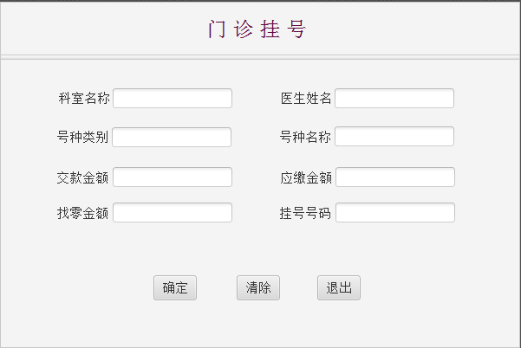
为医生开发的桌面应用程序要实现的主要功能具体如下：
（1）医生登录：输入自己的医生编号和密码，经验证无误后登录。
（2）病人列表：医生处于登录状态，显示自己的挂号病人列表，按照挂号编号升序排列。显示结果如下表所示。
挂号编号 | 病人名称 | 挂号日期时间 | 号种类别
000001 | 章紫衣 | 2018-12-30 11:52:26 | 专家号
000003 | 范冰冰 | 2018-12-30 11:53:26 | 普通号
000004 | 刘德华 | 2018-12-30 11:54:28 | 普通号

（3）收入列表：医生处于登录状态，显示所有科室不同医生不同号种起止日期内的收入合计，起始日期不输入时默认为当天零时开始，截止日期至当前时间为止。时间输入和显示结果如下表所示。

起始时间：2018-12-30 00:00:00 截止时间：2018-12-30 12:20:00
科室名称 | 医生编号 | 医生名称 | 号种类别 | 挂号人次 | 收入合计
感染科 | 000001 | 李时珍 | 专家号 | 24 | 48
感染科 | 000001 | 李时珍 | 普通号 | 10 | 10
内一科 | 000002 | 扁鹊 | 普通号 | 23 | 23
保健科 | 000003 | 华佗 | 专家号 | 10 | 20

病人应用程序和医生应用程序可采用主窗口加菜单的方式实现。例如，医生应用程序有三个菜单项，分别为“病人列表”、“收入列表”和“退出系统”等。
考虑到客户端应用程序要在多台计算机上运行，而这些机器的时间各不相同，客户端程序每次在启动时需要同数据库服务器校准时间，可以建立一个时间服务程序或者直接取数据库时间校准。建议大家使用MS SQL数据库开发。
挂号时锁定票号可能导致死锁，为了防止死锁或系统响应变慢，建议大家不要锁死数据库表或者字段。程序编写完成后，同时启动两个挂号程序进行单步调试，以便测试两个病人是否会抢到同一个号、或者有号码不连续或丢号的现象。
系统考核目标：（1）挂号后数据库数据包括挂号时间不会出现不一致或时序颠倒现象，以及挂号人次超过该号种当日限定数量的问题；（2）挂号号码和挂号人次不会出现不连续或丢号问题；（3）病人的开支应平衡，并应和医院的收入平衡；（4）系统界面友好、操作简洁，能支持全键盘操作、全鼠标操作或者混合操作；（5）能支持下拉列表框过滤输入；（6）系统响应迅速，不会出现死锁；（7）统计报表应尽可能不采用多重或者多个循环实现； （8）若采用时间服务器程序校准时间，最好能采用心跳检测机制，显示客户端的上线和下线情况。
思考题：当病人晚上11:59:59秒取得某号种的挂号价格10元，当他确定保存时价格在第2天00:00:00已被调整为20元，在编程时如何保证挂号费用与当天价格相符？

需求分析
对需求分析的补充：
- 要求科室名称、医生名称和号种名称支持输入提示和信息过滤，注意到当科室确定时，医生的集合和号种的集合也就确定了，因此如果病人已经填写了科室名称，那么在显示医生和号种时就只显示该科室的医生和号种，如果病人没有填写“科室名称”这项，那么此时点击其他两项应该不作任何显示。
- 在选择了号种名称之后，“号种类别”和应缴金额应该是确定了，系统应该自动填写。
- 因为该系统没有要求实现病人“预存金额”的功能，因此如果病人在多次缴费后，预存金额不够，那么也不能再存“预存金额”,只能通过当场缴费的方式缴费，也没有退“预存金额”的功能。

系统设计

概要设计
整个系统可分为两个重要的功能模块:病人模块和医生模块。
病人模块主要是供给病人登陆挂号使用，医生模块供给医生登录、查看自己病人列表和查看收入列表。总体结构图如图2.1所示：
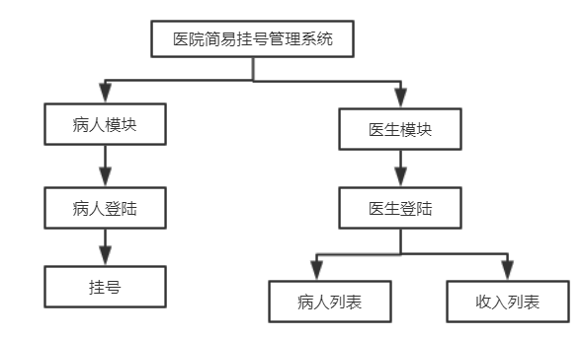
图2.1 总体结构图
大概的设计思路是：登录模块作为人机接口模块与总模块和具体模块的接口，登陆者由登录模块选择不同的角色登入系统，进行不同的操作。总体的流程图如图2.2所示：
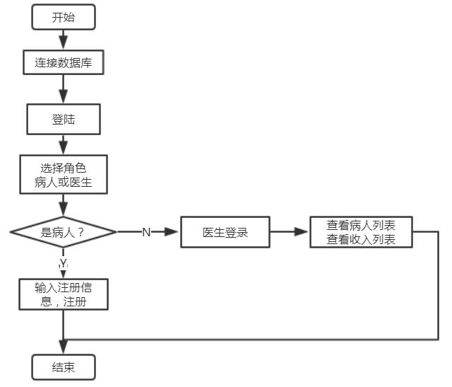
图2.2 总体模块流程图
同时，每个具体的模块操作时都需要对数据库进行操作，具体见详细设计。

详细设计
本系统结合javaFx进行开发，静态显示的部分由.fxml文件完成、流程（图）等。
每个界面的动态控制由Java类完成，该java类就是该.fxml文件的控制器，因此一个界面对应一个class。

2.1 模块功能描述
主要细分为以下几个小的模块：

- 连接数据库模块
对应的界面文件为connectToDataBase.fxml，控制器类是Class connectToDbController，connectToDataBase.fxml文件负责该模块的静态界面显示，Class connectToDbController负责连接数据库模块的控制实现，主要是提供录入数据库信息的接口、校验数据库信息等。数据库信息校验正确就可以跳转到主登录模块。
该模块的接口参数：
Url:数据库的地址，如jdbc:mysql://222.20.104.86:3306/mydb
User：数据库用户名，如：qwc
Password:数据库登陆口令 如：root
Driver：该种数据库使用的驱动,如mysql数据库的驱动类型为：com.mysql.jdbc.Driver

- 主登陆模块
该模块对应的界面显示文件为sample.fxml，对应的控制器类为class Controller，设计将医生登录模块和病人登陆模块合在一起，由登录者选择自己的角色进入到相应的系统。该类主要负责总登录界面的控制和界面显示，如提供输入接口、校验登录口令等，口令校验正确后就能跳转到挂号模块或者医生模块。
该模块对应的接口参数：
userNum:病人或者医生的编号，需要与上述表t_brxx或者表t_ysxx中的brbh字段或者ysbh相对应，本系统统一为6位的编号。
登录口令：病人或者医生的登录密码，对应于上述表t_brxx或者表t_ysxx中的dlkl字段相对应。

- 注册模块
对应的界面显示文件为registration.fxml，对应的控制类为class registrationController。
该模块是病人注册的核心模块，也是病人与注册的接口，该模块提供注册信息的录入、信息校验和注册信息录入以及将注册结果返回给病人。
该模块需要查询到除了t_ghxx以后的所欲数据库表，最后如果挂号成功，还需要向表t_ghxx插入挂号记录。挂号后，病人可回退到主登陆模块。
同时，因为该模块要实现信息输入提示，设计时将输入提示的信息以下拉列表框的方式显示，显示的对应的控件是tableView。tableView显示需要用到单独封装的数据类，该类中每一个属性对应tableView内的一个属性。
此处定义的数据类为data,其UML图如图2.3所示：
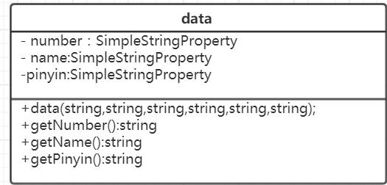
图2.3 data类UML图
这里number、name和pinyin字段分别对应上面要显示的列。在显示时，将查到的每条记录由data构造函数构造成一个data实例，相当于tableView中每一行对应一个data的实例。并将这些实例加入类型为ObservableList<patientData> 的表中，之后只需要修改该list的数据就可以同步地在tableView中显示修改后的数据。

- 医生模块
对应的界面显示文件为DoctorLogin.fxml文件，对应的控制类为class doctorLoginController。该模块又可以分为两个小的模块：病人列表模块和收入列表模块。病人列表模块主要就是查询数据库，将当前医生名下的病人的挂号信息以列表的形式列出来；收入列表模块就是统计不同科室不同医生对应的不同号种类型的总收入，并以列表的方式显示。涉及到所有的数据库表单的查询。
同时，由于该模块用到列表的显示，设计时采用的是tableview，tableview的显示需要用到具体的数据类:
病人列表模块用到的数据类为PatientData,其UML图如图2.4所示：

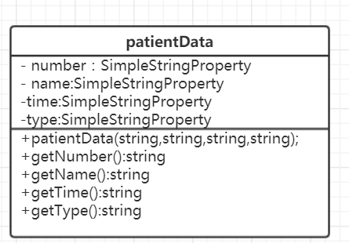
图2.4 patient类UML图
属性number、name、time和type分别对应列表要显示的列：病人编号、病人名字、挂号时间和号种类型。
方法主要是带参的构造函数和属性的获取器。
收入列表对应的数据类为incomeData,其定义和patientData相似，只是多了一些属性和方法，每个属性对应于要显示的列，tableview的显示机制也是相同的，就不再赘述。incomeData的UML类图如图2.5所示：
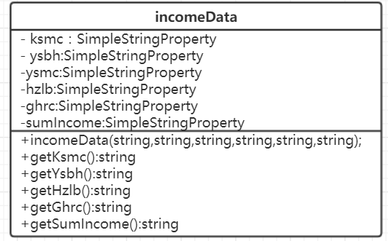
图 2.5 incomeData类UML图

- 主模块
主模块时整个系统的控制中心和枢纽，各个模块的参数传递通过该模块中转实现。对应的类为主类：class main。该类是程序的入口，负责连接数据库、加载.fxml文件以显示各个界面和一些数据库的操作等。

- 模块调用
各个模块的调用关系如图2.6所示：
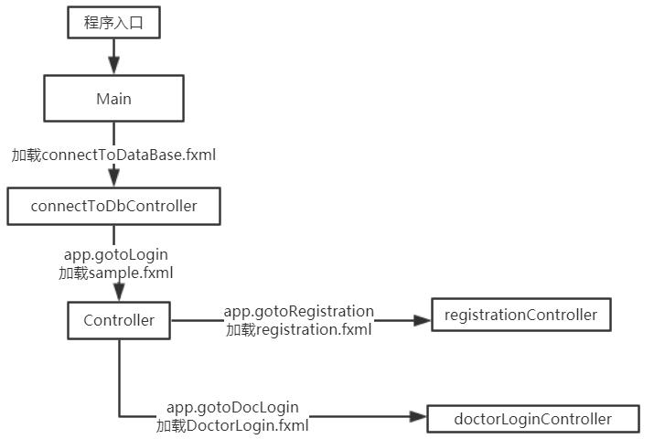
图2.6 各个模块的调用关系图
如图2.6所示,以类名表示模块，横线上的表示模块之间调用的函数动作。可以看到主类Main为程序入口，注意到每个类中都有一个app，这是每个类中的一个共同属性，类型为Main，在每个子模块中设置一个这样的app,在每次加载完.fxml文件之后，进入显示该类的模块，同时将主类的this参数传入该子模块，并用this初始化app，那么app就成了各个子模块与主模块的接口属性，可以在子模块中随意调用主类中权限为public的方法，这样就可以将加载各个.fxml文件的工作写在main中，每个子模块只需要通过调用该方法就能实现界面之间的跳转。同时也可以通过app获取一些在子模块内不能得到的内容。
每次在主类中加载一次界面，就产生一个子模块类的实例，就能通过这些子模块实例对子模块进行调用。
可以看到主类在其中起到枢纽和控制中心的作用，通过app可以进行子模块和主模块的互相调用。

2.1 模块实现
这部分主要描述一下重要模块中一些主要的和复杂功能的实现，一些简单的模块如连接数据库等就不再赘述了。

- 登录模块
登录模块实现时将病人登陆和医生登录整合到了一起，登陆者在输入信息后，根据自己的身份选择不同的按钮即可登录。
该模块实现比较简单，设置两个buttoon,分别对应医生和病人，对应的按钮被点击后，获取textfiled内的编号去查对应的数据表再校验登录口令是否正确即可，不同的button就跳转到不同的界面。

- 注册模块。
这个模块个人觉得比较困难的就是下拉框提示和过滤的实现。因此下面就主要介绍这个部分。
系统要能够在点击输入框时显示所有的提示信息，然后根据病人的输入对下拉框中的表项进行过滤，而且还可以通过键盘和鼠标点击两种方式实现。
要解决的问题就有两个：（1）点击时显示信息；（2）信息过滤。
以“科室名称（KSMC）”这歌输入框为例，对于第一个问题，通过在textFiled上设置时间监听事件来解决，设置的方式为：
KSMC.setOnMouseClicked(new EventHandler<MouseEvent>(){
public void handle(MouseEvent event){
}
handle内就是点击时间发生后要执行的动作，这里我们就可以在点击事件发生后获取从数据库获取所有科室的信息，每条记录形成一个数据类data的实例，加入类型为ObservableList<data>的List,再将该list关联到一个tableView上，将该tableView显示出来，就能实现类似checkBox的下拉框的效果。但如果使用checkBox不能分列显示，但是提示信息需要三列，只能用特殊的符号分隔，但这样就不太美观。
值得注意的是，因为这里的tableview是在当前的界面顶层显示，如果用普通的显示方法就会将整个页面盖住，因此这里借助javaFx里的popWindow来显示，popwindow类似于子窗口，可以在当前窗口的上层弹出新的窗口，相当于“内嵌”的效果。先将tableView加入popwindow中，再将popwindow加入当前界面即可。显示时需要计算一下popwindow显示的坐标，以使其显示在适当的位置。
实现的效果如图2.6所示，输入为空时，显示所有科室的信息，信息在tableview中分列显示。
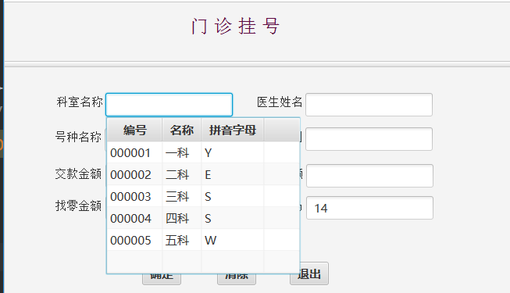
图2.6 下拉框实现效果图

对于第二个问题，实现筛选过滤。上面说过，因为tableView内显示的数据取决于ObservableList<data> list内的数据，一旦List内内数据改变，则显示的内容也会发生改变。因此可以考虑，对textfiled内的内容进行监听，一旦内容发生变化就获取里面的内容，根据里面的内容对List内的数据进行筛选，删除不符合的数据，留下相关的数据，这时tableview的显示就会动态更新了，达到动态过滤的功能。
那么筛选的标准是什么呢？以KSMC为例，首先获取输入框内的内容，遍历整个List,依次检查每一个data实例的pinyin成员，如果KSMC是该成员的下标为0开头的子串，那么符合条件，否则删除该项，以此来一步步筛选。
如图2.7为实现的效果图：
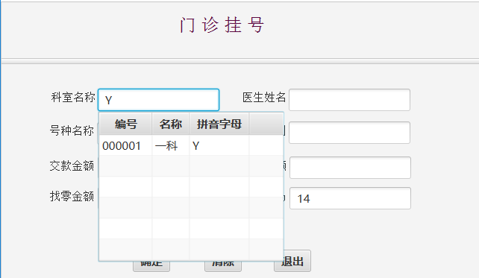
图2.7 下拉框内容过滤效果图

对于医生名称和号种名称两个输入字段，实现的方式是相同的，而且科室确定后，医生的集合和号种的结合就确定了，因此在获取医生和号种的信息时，应该以“科室名称”为条件去查询数据库，只找出在该科室的医生和号种。

病人的挂号人次的获取：实现的方式是病人在登录成功的那一个时刻就去检索数据表t_ghxx，计算该表由多少条记录，假设为n,那么该病人的挂号编号就为n+1，并在进入注册界面时就显示在“挂号号码”字段，且不可编辑。换句话说病人的挂号编号是在刚进入系统就获得的，而不是点击“确定”插入数据表了之后才获得。主要还是秉承“先到先得”的公平性原则。
挂号号号码唯一性：为了避免出现两个人同时获得相同挂号号码的情况，首先是在t_ghxx表中将ghbh字段设置为primary key，当数据库已经有某个号码的记录时，如果另一个相同号码的记录进行insert操作时，根据主码的唯一性此时数据库就会报错，导致插入失败。如果出现这样的情况，我们在捕捉到该异常后，可以提示病人稍等之后再提交，就能解决该问题。如果两个人几乎同时提交，从理论上来说时间上的同时的概率很小很小，很多时候我们所说的同时在计算机看来还是一前一后，即使真的发生，数据库还有相应的机制比如锁机制来处理，因此这种情况也可以解决。
找零处理：整个过程中“找零金额”字段都是不可编辑的，用户在输入交款后找零金额自动显示。如果交款金额不足，会显示余额不足。
挂号人次：每个号种的挂号人次是固定的，超过了当天就不能挂号，病人在点击“确定”后，先根据号种信息去数据表t_ghxx中对hzbh字段相同的记录进行计数，再和当前号种的人次上限比较，超过则不能挂号。
非专家不能挂专家号：病人在选择了医生后，再选择号种类型，只要判断一下，如果该医生是非专家且选择的号种是专家号，则提示不能挂号，否则可以挂号。

- 医生模块
这部分就是数据的查。
对于病人信息：需要获取的数据有：挂号编号、病人名称、挂号时间和号种类别。
挂号编号、挂号时间可以从表t_ghxx获取，病人名称可以从t_brxx通过“病人编号”获取，号种类别可以通过“号种编号”从t_hzxx获取。因此解决的思路是先从t_ghxx中获取挂号编号、挂号时间、病人编号和号种编号，再去查t_brxx表和t_hzxx表就能得到记录。
对于收入信息：需要查询的数据有：科室名称、医生编号、医生名称、号种类别、挂号人次、收入合计。
需要获取每一个医生不同号种的收入信息，因此医生编号和号种编号是该表的primary key。可以先将数据按照这两个字段分组，再用聚合函数统计。查询语句如下：
select YSBH,HZBH,sum(GHFY),count(*) from t_ghxx where RQSJ between start and end group by HZBH,YSBH;
start和end表示起始时间和截止时间，先按照hzbh(号种编号）、YSBH（医生编号）分组，再用sum和count函数对总收入和人次计数。
但该查询还不能知道科室名称、医生名称和号种类别等，需要再做一次查询。因为可以得到号种编号和医生编号，因此我们可以对表t_hzxx和t_ksys进行多表查询，如下所示：
Select t_ksys.ysmc,t_ksys.ksbh,t_hzxx.sfzj from t_hzxx,t_ksys where hzbh=curHzbh and ysbh=curYsbh
curHzbh表示当前的号种编号，curYsbh表示当前医生编号，这样就可以得到医生名称和号种类型。
那如何得到科室名称呢？因为可以获得科室编号（ksbh）,可以再查一遍数据库，但是考虑到科室信息量应该比较小，因此我在进入系统时就进行了一次t_ksxx的查询，将科室编号和科室名称放到一个map<string,string>中，key=ksbh,value=ksmc。用到时只要根据ksbh获取即可，而不同查询数据库。
需要说明的是根据实验要求，这里的起始时间，如果没有输入，默认为从当天凌晨0点开始，因此统计时只对当天的挂号信息进行统计。

软件开发
系统环境：windows 10
IDE:Inteliji IDEA community 2018.1
数据库：Server version: 5.7.20-log MySQL Community Server (GPL)
关于调试和编译：Inteliji IDEA 具有良好的编译和调试环境，同时可以将项目打包成可运行的.jar包直接运行。

软件测试

1.测试数据
首先看一下各个数据表内的记录，作为测试数据：
t_brxx表：
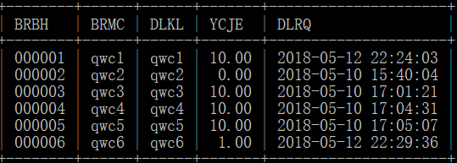
t_ksxx表：
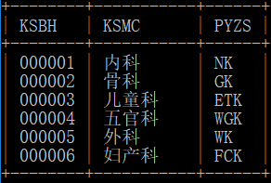
t_ksys表：时间为0的表示没登录过。
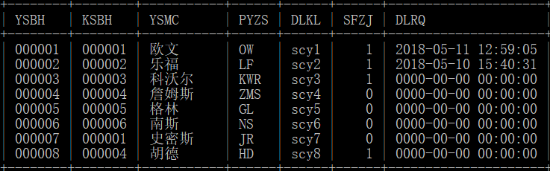

T_hzxx表：
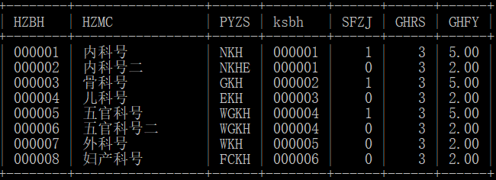

T_ghxx表：看到表内无任何数据。
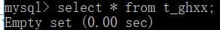

2.模块测试
（1）数据库连接和登录测试
如图4.1所示为连接数据库界面图，输入数据库相关信息后，如果连接成功则会跳转到如图4.2的登录界面。如果连接不成功，请检查输入信息是否正确。
图4.2编号为医生编号或者病人编号，密码为登录口令，然后根据你的身份选择对应的按钮进行系统。
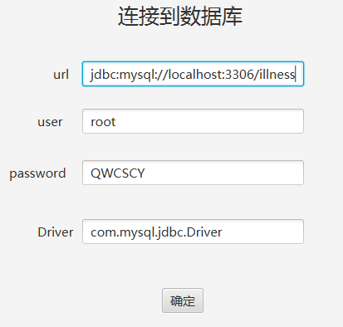
图4.1 连接数据库界面图
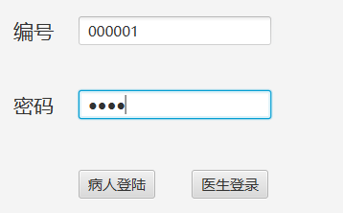
图4.2 登录界面图

如果选择病人登陆，就会跳转到如图4.3的注册界面。
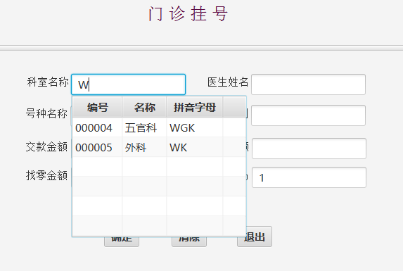
图4.3 病人挂号界面图（1）
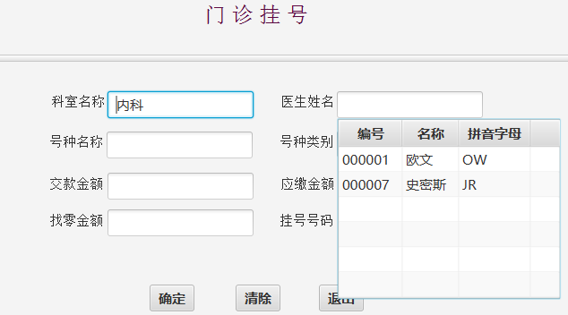
图4.4 病人挂号界面图（2）

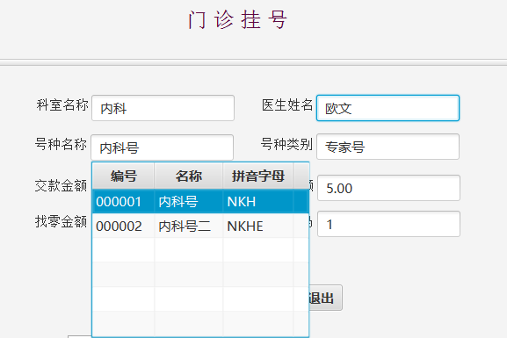
图4.5 病人挂号界面图（2）
如图4.3所示，我们登录入编号为000001的病人，由于还没有人挂号，因此其挂号编号为1，看到科室名称可以通过下拉框提示，而且能根据输入进行信息过滤;如图4.4和4.5所示，医生名称和号种名称的输入都支持该功能，可以通过点击或者手动输入两种方式输入数据，而且当号种类型选定时，自动填上应缴金额和号种类别。
如图4.6所示，因为该病人预存金额为10>5，因此可以直接从预存金额扣除费用，此时的交款金额和找零金额不可编辑。
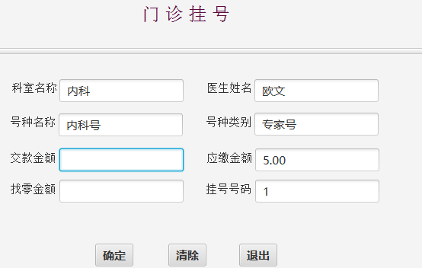
图4.6 病人挂号界面图（3）

如图4.7所示，显示挂号成功。

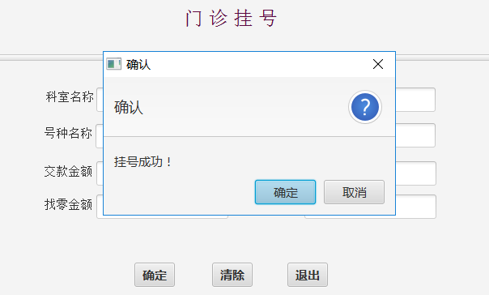
图4.7 病人挂号界面图（4）

之后，我们在继续登录该病人的号进行挂相同的号，连续挂相同的“内科号”3次，第3次挂号如图4.8所示，因为他的预存金额只有10元，已经挂了两次用完了，因此第3次时余额不足，此时交款金额变为可编辑，他交款10元，找零5元。
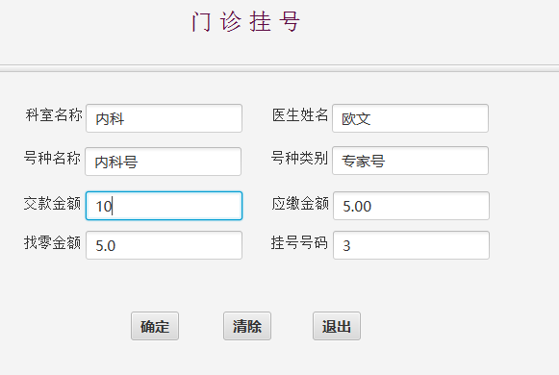
图4.8 病人挂号界面图（5）
如图4.9为t_ghxx表的数据，看到三条记录。对同一个医生同一个号种挂了三次。
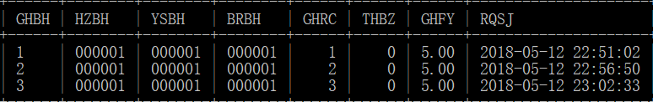
图4.9 t_ghxx数据表
图4.10为t_brxx表的数据，可以看到编号为000001病人的预存金额经过两次挂号后已经变为0，表明病人的收支平衡。
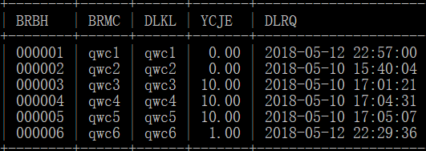
图4.10 t_brxx 数据表

现在，换另一个病人编号为000002进行挂号测试，如图4.10所示,该病人继续挂“内科号”，但由表t_hzxx的数据知，该号种每日限定挂号三人。因此挂号结果显示号种人次已经满了，不能挂号。
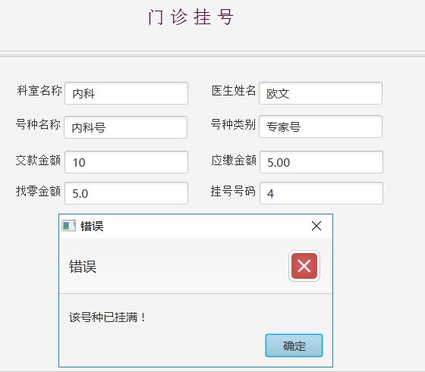
图4.10 病人挂号测试图

如果此时该病人改变主意，想换另外一个号挂，如图4.11所示，选择了“五官科”的“五官科号”,医生为“詹姆斯”，但是因为该号为专家号，而医生不是专家，因此提示“非专家不能挂专家号”，于是选择了“五官科二号”，医生改成了“胡德”，这是一个非专家号，医生为专家，如图4.12所示显示挂号成功，说明专家可以挂专家和非专家号，但非专家不能挂专家号。
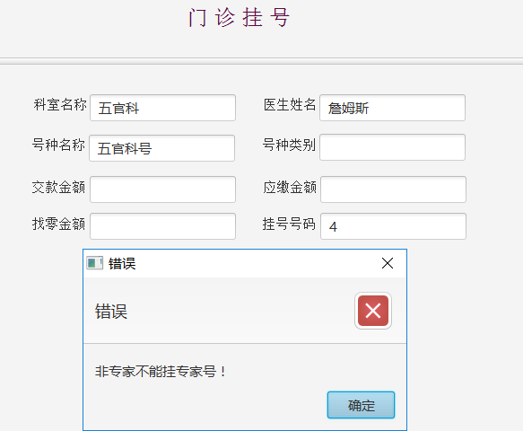
图4.11 病人挂号测试图
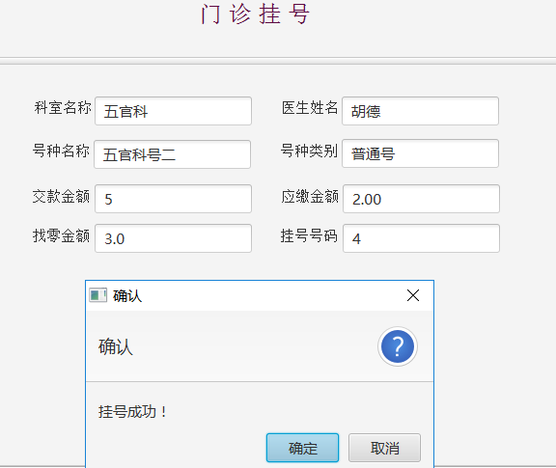
图4.12 病人挂号测试图
接着，又登录了几个病人进行了挂号操作。此时的t_ghxx表数据如图4.13所示，可以看到挂号编号没有中断，是连续的，也没有出现两个人挂同一个号的情况。
此时的t_brxx表如图1.14所示，可以计算看到每个病人的预存金额的收支是平衡的。
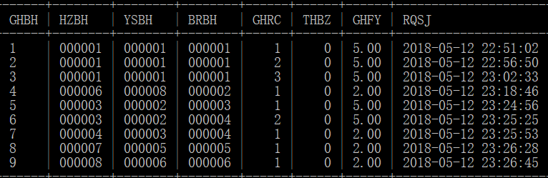
图4.13 t_ghxx表数据图
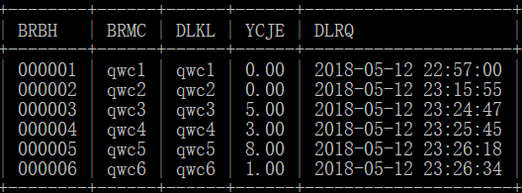
图4.14 t_brxx表数据图

- 测试医生登录模块
先登录编号为000001的医生，如图4.15所示为其病人列表，有三条记录，符合上面的挂号测试，显示正确；
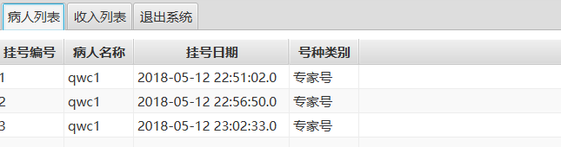
图4.15 医生病人列表图

如图4.16为收入列表图，可以和图4.13的t_ghxx表对比，首先看图4.13中共有9个人挂号，而图4.16中挂号人次加起来也为9，说明挂号人次统计正确，再看图4.13中，所有病人的花费加起来为：5*5+2*4=25+8=33；而图4.16中收入合计加起来为：15+10+2*4=15+10+8=33。两者相等，表明医院收支是平衡的，再对比两图，每个医生每种号种的挂号人次也是相同的。
经过以上分析表明统计是正确。
因为没有输入开始时间，因此统计了今天所有挂号的记录。先要统计23点以后的记录，在开始时间输入2018-05-12 23:00:00,得到的结果如图4.17所示，再和图4.13对比，因为有两个人在11点以前挂号，为专家号，因此没有计入，总收入变为：5+10+2*4=23。表示统计正确。
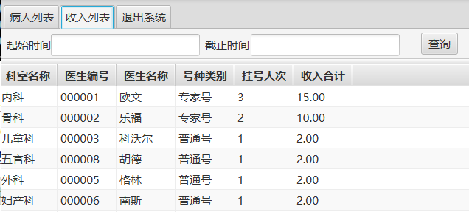
图4.16 收入统计结果图（1）
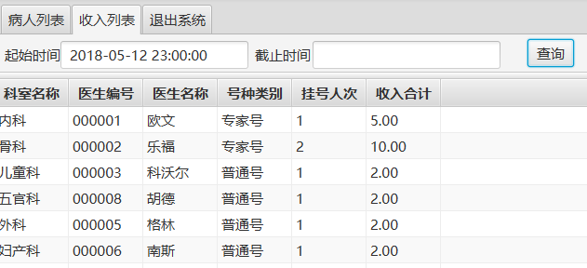
图4.17 收入统计结果图（2）

特点与不足

技术特点
个人觉得比较有特点的是在实现下拉框时没有使用普通单列显示的checkbox，而是使用popwindow+tableview来显示，而且自己封装了数据类，可以实现下拉框的多列显示。
而且科室名称、医生名称和号种名称都实现了两种方式输入和过滤筛选。

不足和改进的建议
不足的地方有以下两点：
- 有的数据库查询用了多条查询语句，写得比较复杂，比如进行收入统计的时候。许多查询都只是单表查询，而较少使用多表查询，就让代码看起来更多更复杂，应该可以继续优化查询语句。当然，这里只是从实习的复杂度考量,没有考虑性能。因为语句如果很复杂查询的性能反而会降低。
- 有的部分的实现是建立在数据量很小很小的基础上的，但从大数量的角度来说是不可取的。比如上面提到为了不多次查表，我建立了表t_ksxx中ksbh和ksmc的map映射，这样虽然查方便了不用查表，但如果数据量很大占用的内存就会很大，这显然是不行的。因此还需要改进。
- 部分模块写的比较乱，层次不清晰。如主模块Main中，混合了很多模块的功能实现，既有前端的界面显示，又有后台的数据查询，从开发的角度来说这也是不合适的，不利于代码的维护和更新。应该将各个模块的功能分开，每个类负责不同的和单独的工作，这样看起来才能有层次感，更加清晰，代码也就更规范。

过程和体会

遇到的主要问题和解决方法
遇到的问题主要有两个：
- 下拉框的显示和内容过滤功能的实现。
解决办法：查看了JavaFx有关时间监听和文档，找到了有用的监听事件可以部署在输入框上；显示主要就是用popwindow+tableview的方式多列显示，参考了javaFx有关popwindow的文档。
- 在tableView中如何显示数据。
解决办法：将对应的列封装成一个数据类，对应其中的属性，每次修改List内的数据就可以进行动态显示。

课程实验的体会
因为本学期刚系统学习JAVA，以前使用java也只是写一下简单的小程序，写这个系统算是增强了自己的java水平，深刻体会到java和其他语言的不同，相比于C++，个人觉得java面向对象的程度更高，封装性更好，库更多，平台的支持性更好，也比C++好上手。完后这个系统也算是激发了自己继续学习java的兴趣。
另一个收获是加强了自己对数据库的使用能力，因为实验涉及大量的数据库查询。
最大的收获大概是自己从java的编程要求的规范性上学习和思考了很多，记得有一个错误是tableView显示不了数据，但数据类中有数据，检查了半天才发现是命名大小写的问题，当时自己也是吃了一惊，但后来思考这样的规范也不是没有道理的，只有具有良好的命名规范、代码风格和编程风格，起码才能算是一名合格的程序员。自己也重新思考了自己这方面的表现，开始慢慢改进。

源码和说明

文件清单及其功能说明
提交程序资料的构成，各文件作用是什么。哪个是执行文件，哪个是源码……
该实验对应的压缩包为：U201514556_2.zip。
里面包含一个文件夹javaHos:目录如图7.1所示：
源文件在目录：/src/sample下
可执行文件在：\out\artifacts\javaHos_jar下，可以直接点击运行。
mysql为mysql的数据包，如果数据库类型不是mysql,可以忽略。
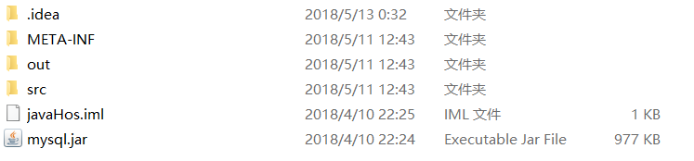
图7.1 压缩包目录结构图

用户使用说明书
因为开发是在intelliji idea下完成，因此目录是intellij idea的工作目录。如果电脑上有该编译器可以直接打开编译运行；如果没有，可以找到可执行文件，即.jar文件，双击即可运行。
注意：如果没有intellij idea,就直接找到可执行文件直接运行。
运行时首先要连接数据库，如图7.2所示，请保证输入的信息正确。
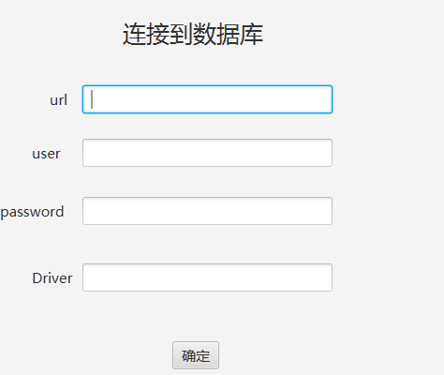
图7.2 连接数据库界面图

源代码
Mian.java
package sample;
import java.sql.*;
import javafx.application.Application;
import javafx.application.Platform;
import javafx.collections.FXCollections;
import javafx.collections.ListChangeListener;
import javafx.collections.ObservableList;
import javafx.fxml.FXMLLoader;
import javafx.fxml.Initializable;
import javafx.fxml.JavaFXBuilderFactory;
import javafx.scene.Parent;
import javafx.scene.Scene;
import javafx.scene.control.*;
import javafx.scene.control.cell.PropertyValueFactory;
import javafx.stage.Popup;
import javafx.stage.Stage;

import javax.print.Doc;
import java.time.LocalDateTime;
import java.util.ArrayList;
import java.util.logging.Level;
import java.util.logging.Logger;
import java.io.InputStream;
public class Main extends Application{
private ArrayList<String> SFZJ=new ArrayList<>();//保存号种类型：是否为专家号
private ArrayList<String> DoctorType=new ArrayList<>();//保存医生类型：是否为专家
private ArrayList<String> GHFY=new ArrayList<>();//挂号费用
private ObservableList<data> da;
private TableView table;
private Stage mainStage;
private Popup popWindow=new Popup();
private Scene regScene;
private registrationController reg;
private docLoginController doc;
private connectToDbController db;
public static Connection con;
private String curDocType=" ";//当前的医生类型
private String curHzType=" ";//当前的号种类型
private String curHzNum=" ";//当前的号种编号
private String curYsNum=" ";//当前的医生编号
private String curBrNUm=" ";//当前的病人编号
private String curKsNum="";//当前的科室编号
private String ysBh;//医生登录自己的编号
private String YCJE;//预存金额
private String balance;//病人预存的余额
@Override
public void start(Stage primaryStage) throws Exception{
mainStage=primaryStage;
gotoConnectToDb();
}
/*连接数据库*/
public boolean connectToMysql(String url,String user,String passWord,String driver){
String jdbc=url+"?useSSL=false";
try{
Class.forName(driver);
con=DriverManager.getConnection
(jdbc,user,passWord);
System.out.println("Success connect Mysql server!");
return true;
}
catch (Exception e){
return false;
}
}
/*设置医生自己的编号*/
public void setYsBh(String value){
ysBh=value;
}
public String getYsBh(){
return ysBh;
}
/*获取挂号编号*/
public int getRegNum(){
int num=0;
try {
Statement st=con.createStatement();
ResultSet res=st.executeQuery("select count(*) from t_ghxx");
if(res.next())
num=res.getInt(1);
}
catch (Exception e){
e.printStackTrace();
}
return num+1;
}
public void setCurBrNUm(String value){
curBrNUm=value;
}
public void gotoLogin(){
try{
mainStage.hide();
Controller login=(Controller)replaceSceneContent("sample.fxml");
login.setApp(this);
}catch (Exception ex){
Logger.getLogger(Main.class.getName()).log(Level.SEVERE, null, ex);
}
mainStage.show();
}
public void gotoRegistration(){
try{
reg=(registrationController)replaceSceneContent("registration.fxml");
reg.setApp(this);
mainStage.show();
}catch (Exception ex){
Logger.getLogger(Main.class.getName()).log(Level.SEVERE, null, ex);
}
}
public void gotoDocLogin(){
try{
doc=(docLoginController)replaceSceneContent("DoctorLogin.fxml");
doc.setApp(this);
mainStage.show();
}
catch(Exception e)
{
Logger.getLogger(Main.class.getName()).log(Level.SEVERE, null,e);
}
}
public void gotoConnectToDb(){
try {
db=(connectToDbController)replaceSceneContent("ConnectToDataBase.fxml");
db.setApp(this);
mainStage.show();
}catch (Exception e){
Logger.getLogger(Main.class.getName()).log(Level.SEVERE,null,e);
}
}
private Initializable replaceSceneContent(String fxml)throws Exception{
FXMLLoader loader=new FXMLLoader();
InputStream in = Main.class.getResourceAsStream(fxml);
loader.setBuilderFactory(new JavaFXBuilderFactory());
loader.setLocation(Main.class.getResource(fxml));
Parent root;
try{
root=loader.load(in);
}finally{
in.close();
}
regScene=new Scene(root,650,500);
mainStage.setScene(regScene);
return loader.getController();
}
/*弹出提示窗口*/
public void showPopWindow(double x,double y,String type){
table=new TableView();
da=FXCollections.observableArrayList();
table.setMaxHeight(200);
popWindow.setAutoFix(true);
popWindow.setAutoHide(true);
TableColumn number = new TableColumn("编号");
TableColumn name = new TableColumn("名称");
TableColumn pinyin = new TableColumn("拼音字母");
number.setCellValueFactory(new PropertyValueFactory<>("number"));
name.setCellValueFactory(new PropertyValueFactory<>("name"));
pinyin.setCellValueFactory(new PropertyValueFactory<>("pinyin"));
getDbInfo(type);//获取对应的数据
table.setItems(da);
table.getColumns().addAll(number,name,pinyin);
popWindow.getContent().addAll(table);
popWindow.show(regScene.getWindow(),x,y);
ListChangeListener<data> indicesListener=new ListChangeListener<data>(){
public void onChanged(Change<? extends data> c){
if(c.next()){
int row=table.getSelectionModel().getSelectedIndex();
data d=(data)table.getSelectionModel().getSelectedItem();
if(d==null)
return;
if(type.equals("KSXX")){
curKsNum=d.getNumber();
}
if(type.equals("KSYS"))
curYsNum=d.getNumber();
if(type.equals("HZMC"))
curHzNum=d.getNumber();
Platform.runLater(()->{
reg.setContent(d.getName(),type);
checkInfo(type,row);
});
}
}
};
table.getSelectionModel().getSelectedItems().addListener(indicesListener);
}
/*获取数据库信息，返回数据存到info中*/
public void getDbInfo(String type){
if(SFZJ.size()>0)
SFZJ.clear();
if(GHFY.size()>0)
GHFY.clear();
if(DoctorType.size()>0)
DoctorType.clear();
da.clear();
String sql="";
if(type.equals("KSXX"))//如果是科室信息
sql="select * from t_ksxx";
else if(type.equals("KSYS"))
sql="select YSBH,YSMC,PYZS,SFZJ from t_ksys where ksbh='"+curKsNum+"'";
else if(type.equals("HZMC"))
sql="select HZBH,HZMC,PYZS,SFZJ,GHFY from t_hzxx where ksbh='"+curKsNum+"'";
else;
try{
Statement st=con.createStatement();
ResultSet res=st.executeQuery(sql);
while(res.next()){
da.add(new data(res.getString(1),
res.getString(2), res.getString(3)));
if(type.equals("HZMC"))//添加号种类型
{
SFZJ.add(res.getString( 4));
GHFY.add(res.getString(5));
}
else if(type.equals("KSYS"))//添加医生类型
DoctorType.add(res.getString(4));
}
}catch(Exception e){
e.printStackTrace();
}
}
public void refreshTable(String textContent,String type){
getDbInfo(type);
for(int i=0;i<da.size();i++)
{
/*在arrayList中搜索*/
if(da.get(i).getPinyin().indexOf(textContent,0)==-1)
{
da.remove(i);//删除不满足条件的行
i--;
}
}
}
/*插入一条新的挂号信息*/
/*并返回不同的int值*/
/*-1表示该号种已经挂满了*/
/*0表示系统繁忙，即出现多人争夺一个号的情况*/
/*1表示挂号成功*/
public int insertRegInfo(){
try{
Statement st=con.createStatement();
Statement st1=con.createStatement();
String regNum=reg.getRegNum();//挂号的编号
String cost=reg.getCOST();//实际花费
int hzNum=getHzNum();//获取号种人次
if(hzNum==-1)//如果超过了挂号人数
return -1;
String sql="insert into t_ghxx values ('"+String.valueOf(regNum)+"','"+curHzNum+"','"+curYsNum+"'," +
"'"+curBrNUm+"','"+hzNum+"',false,'"+cost+"','"+LocalDateTime.now()+"')";
st.execute(sql);
if(Double.valueOf(balance)>=0)
{
sql="update t_brxx set ycje='"+balance+"'where brbh='"+curBrNUm+"'";
st1.execute(sql);//修改病人的预存金额
}
}catch (Exception e){
e.printStackTrace();
return 0;
}
return 1;
}
/*检查输入的号种类型和医生类型是否匹配*/
/*检查该号种时候还有挂号人次剩余*/
public void checkInfo(String type,int row)
{
if(type.equals("KSYS"))
curDocType=DoctorType.get(row);
if(type.equals("HZMC")){
curHzType=SFZJ.get(row);
}
if(type.equals("HZMC")||type.equals("KSYS"))
{
/*若号种类型和医生类型不匹配*/
if(curHzType.equals("1")&&curDocType.equals("0"))
{
Alert error = new Alert(Alert.AlertType.ERROR,"非专家不能挂专家号！");
error.showAndWait();
return;
}
if(type.equals("HZMC"))
{
reg.setHZLB(SFZJ.get(row));//设置号种类别
reg.setYcje(YCJE);//设置预存金额
reg.setCost(GHFY.get(row));//设置号种应缴纳的费用
balance=String.valueOf(Double.valueOf(YCJE)-Double.valueOf(GHFY.get(row)));
}
}
}
/*对于每一个病人计算自己是该号种的第几个人*/
public int getHzNum(){
int count=0;//号种人次
try{
Statement st=con.createStatement();
/*获取当前号种的挂号人次*/
ResultSet res=st.executeQuery("select count(*) from t_ghxx where hzbh='"+curHzNum+"'");
while(res.next()){
count=Integer.valueOf(res.getString(1));
}
res=st.executeQuery("select GHRS from t_hzxx where hzbh='"+curHzNum+"'");
while(res.next())//检查该号种是否已经挂满了
{
if(count>=res.getInt(1))
return -1;
}

}catch (Exception e){
e.printStackTrace();
}
return count+1;
}
public void setYcje(String value){
YCJE=value;
}
public static void main(String[] args) {
launch(args);
}
}

Controller.java:
package sample;
import javafx.event.ActionEvent;
import javafx.event.EventHandler;
import javafx.fxml.FXML;
import javafx.fxml.Initializable;
import javafx.scene.control.Button;
import javafx.scene.control.PasswordField;
import javafx.scene.control.TextField;
import java.sql.*;
import java.net.URL;
import java.time.LocalDateTime;
import java.util.ResourceBundle;
import javafx.scene.control.Alert;
import jdk.nashorn.internal.runtime.regexp.joni.constants.CCSTATE;

public class Controller implements Initializable{
@FXML private Button D_LOGIN;
@FXML private Button P_LOGIN;
@FXML private TextField userName;
@FXML private PasswordField passWord;
private String YCJE="";//预存金额
private Main application;
public void setApp(Main application){
this.application=application;
P_LOGIN.setOnAction(new EventHandler<ActionEvent>(){
@Override
public void handle(ActionEvent event){
if(checkPassWord(false)){
application.setCurBrNUm(userName.getText());//设置病人编号
application.setYcje(YCJE);
setLoginTimeP();
application.gotoRegistration();
}
else{
Alert error = new Alert(Alert.AlertType.ERROR,"用户名或密码错误！");
error.showAndWait();
}
}
});
D_LOGIN.setOnAction(new EventHandler<ActionEvent>() {
@Override
public void handle(ActionEvent event){
if(checkPassWord(true))
{
application.setYsBh(userName.getText());
setLoginTimeD();
application.gotoDocLogin();
}
else{
Alert error = new Alert(Alert.AlertType.ERROR,"用户名或密码错误！");
error.showAndWait();
}
}
});
}
/*登录信息验证，type指明登录者身份类型*/
/*0表示患者登陆，1表示医生登录*/
public boolean checkPassWord(boolean type){
String account=userName.getText();
String password=passWord.getText();
try{
Statement st=Main.con.createStatement();
String sql=type?"select YSBH,DLKL from t_ksys":"select BRBH,DLKL,YCJE from T_BRXX";
ResultSet res=st.executeQuery(sql);
while(res.next())
{
if(account.equals(res.getString(1))&&
password.equals(res.getString(2))){
if(!type)
YCJE=res.getString(3);
return true;
}
}
return false;
}
catch (Exception e)
{
e.printStackTrace();
return false;
}
}
public void setLoginTimeP(){
String sql="update t_brxx set DLRQ='"+LocalDateTime.now()+"'where brbh='"+userName.getText()+"'";
try {
Statement st=Main.con.createStatement();
st.execute(sql);
}catch (Exception e){
e.printStackTrace();
}
}
public void setLoginTimeD(){
String sql="update t_ksys set DLRQ='"+LocalDateTime.now()+"'where ysbh='"+userName.getText()+"'";
try {
Statement st=Main.con.createStatement();
st.execute(sql);
}catch (Exception e){
e.printStackTrace();
}
}
public void initialize(URL url, ResourceBundle rb){
}
}

connectToDbController.java
package sample;
import javafx.event.ActionEvent;
import javafx.event.EventHandler;
import javafx.fxml.FXML;
import javafx.fxml.Initializable;
import javafx.scene.control.Alert;
import javafx.scene.control.Button;
import javafx.scene.control.TextField;
import java.net.URL;
import java.util.ResourceBundle;

public class connectToDbController implements Initializable{
@FXML private TextField URL;
@FXML private TextField USER;
@FXML private TextField PW;
@FXML private TextField DRIVER;
@FXML private Button SURE;
private Main application;
public void setApp(Main application){
this.application=application;
// URL.setText("jdbc:mysql://localhost:3306/illness");
// USER.setText("root");
// PW.setText("QWCSCY");
// DRIVER.setText("com.mysql.jdbc.Driver");
SURE.setOnAction(new EventHandler<ActionEvent>(){
@Override
public void handle(ActionEvent event) {
if(URL.getText().isEmpty()||USER.getText().isEmpty()||PW.getText().isEmpty()||
DRIVER.getText().isEmpty())
{
Alert error = new Alert(Alert.AlertType.ERROR,"输入不能为空！");
error.showAndWait();
return;
}
if(!application.connectToMysql(URL.getText(),USER.getText(),PW.getText(),DRIVER.getText()))
{
Alert error = new Alert(Alert.AlertType.ERROR,"数据库连接失败！请检查信息是否正确！");
error.showAndWait();
return;
}
application.gotoLogin();
}
});
}
public void initialize(URL url, ResourceBundle rb){
}
}

Data.java
package sample;

import javafx.beans.property.SimpleStringProperty;

public class data implements Cloneable {
private final SimpleStringProperty number;
private final SimpleStringProperty name;
private final SimpleStringProperty pinyin;

data(String m_number, String m_name, String m_pinyin) {
number = new SimpleStringProperty(m_number);
name = new SimpleStringProperty(m_name);
pinyin = new SimpleStringProperty(m_pinyin);
}
public void setNumber(String num) {
number.set(num);
}
public void setName(String na) {
number.set(na);
}
public void setPinyin(String pin) {
number.set(pin);
}
public String getName() {
return name.get();
}
public String getPinyin() {
return pinyin.get();
}
public String getNumber() {
return number.get();
}
}

docLoginController.java
package sample;
import javafx.collections.FXCollections;
import javafx.collections.ObservableList;
import javafx.event.ActionEvent;
import javafx.event.Event;
import javafx.event.EventHandler;
import javafx.fxml.FXML;
import javafx.fxml.Initializable;
import javafx.scene.control.*;
import javafx.scene.control.cell.PropertyValueFactory;
import java.net.URL;
import java.sql.ResultSet;
import java.sql.Statement;
import java.text.SimpleDateFormat;
import java.time.LocalDateTime;
import java.util.Calendar;
import java.util.HashMap;
import java.util.Map;
import java.util.ResourceBundle;

public class docLoginController implements Initializable {
private Main application;
private ObservableList<patientData> pData;
private ObservableList<incomeList> incomeData;
private Map<String,String> m=new HashMap<String,String>();
@FXML TableView pListTable;
@FXML TableView incomeTable;
@FXML Tab INCOME;
@FXML Tab LOGOUT;
@FXML Tab PATIENT;
@FXML TextField START;
@FXML TextField END;
@FXML Button FIND;
private String ysBh;
public void setApp(Main application){
this.application=application;
getYsBh();
getKsmc();
getPatientList();
INCOME.setOnSelectionChanged(new EventHandler<Event>() {
@Override
public void handle(Event event) {
getIncomeList();
}
});
PATIENT.setOnSelectionChanged(new EventHandler<Event>() {
@Override
public void handle(Event event) {
getPatientList();
}
});
LOGOUT.setOnSelectionChanged(new EventHandler<Event>(){
@Override
public void handle(Event event) {
application.gotoLogin();
}
});
FIND.setOnAction(new EventHandler<ActionEvent>() {
@Override
public void handle(ActionEvent event) {
getIncomeList();
}
});
}
/*获取病人列表信息*/
public void getPatientList(){
pData=FXCollections.observableArrayList();
String sql="select GHBH,BRBH,GHFY,RQSJ,HZBH from t_ghxx where YSBH='"+ysBh+"'";
System.out.println(sql);
String type="";
try{
Statement st=Main.con.createStatement();
Statement st1=Main.con.createStatement();
ResultSet res=st.executeQuery(sql);
while(res.next())
{
if(getHzType(res.getString(5)))
type="专家号";
else type="普通号";
sql="select BRMC from t_brxx where BRBH="+res.getString(2)+"";
ResultSet re=st1.executeQuery(sql);
while(re.next())
{
System.out.println(res.getString(1));
pData.add(new patientData(res.getString(1),re.getString(1), res.getString(4),type));
System.out.print(res.getString(1)+" "+re.getString(1)+" "+res.getString(4)+"\n");
}
}
}
catch(Exception e){
e.printStackTrace();
}
showPatientList();
}
/*获取收入信息*/
public void getIncomeList(){
incomeData=FXCollections.observableArrayList();
String curYsbh="";
String curHzbh="";
String curType="";
String curKsmc="";
String start=START.getText().isEmpty()?getTime():START.getText();
String end=END.getText().isEmpty()?LocalDateTime.now().toString():END.getText();
String sql="select YSBH,HZBH,sum(GHFY),count(*) from t_ghxx where RQSJ between '"+start+"'and '"+end+"' group by HZBH,YSBH";
try{
Statement st=Main.con.createStatement();
Statement st1=Main.con.createStatement();
ResultSet res=st.executeQuery(sql);
while(res.next()){
curHzbh=res.getString(2);
curYsbh=res.getString(1);
sql="select t_ksys.ysmc,t_ksys.ksbh,t_hzxx.sfzj from t_hzxx,t_ksys where hzbh='"+curHzbh+"'and ysbh='"+curYsbh+"'";
ResultSet re=st1.executeQuery(sql);
if(re.next()){
{
curType=re.getString(3).equals("1")?"专家号":"普通号";
curKsmc=m.get(re.getString(2));
incomeData.add(new incomeList(curKsmc,curYsbh,re.getString(1),
curType,res.getString(4),res.getString(3)));
System.out.println(incomeData.get(0).getKsmc()+" "+re.getString(1));
}
}
}
}
catch (Exception e){
e.printStackTrace();
}
showIncomeList();
}
/*显示收入列表*/
public void showIncomeList(){
System.out.println(incomeTable.getColumns().size());
if(incomeTable.getColumns().size()>0)
incomeTable.getColumns().remove(0,incomeTable.getColumns().size());
System.out.println("showIncomeList");
TableColumn ksmc=new TableColumn("科室名称");
TableColumn ysbh=new TableColumn("医生编号");
TableColumn ysmc=new TableColumn("医生名称");
TableColumn hzlb=new TableColumn("号种类别");
TableColumn ghrc=new TableColumn("挂号人次");
TableColumn sumIncome=new TableColumn("收入合计");
ksmc.setCellValueFactory(new PropertyValueFactory<>("ksmc"));
ysbh.setCellValueFactory(new PropertyValueFactory<>("ysbh"));
ysmc.setCellValueFactory(new PropertyValueFactory<>("ysmc"));
hzlb.setCellValueFactory(new PropertyValueFactory<>("hzlb"));
ghrc.setCellValueFactory(new PropertyValueFactory<>("ghrc"));
sumIncome.setCellValueFactory(new PropertyValueFactory<>("sumIncome"));
incomeTable.setItems(incomeData);
incomeTable.getColumns().addAll(ksmc,ysbh,ysmc,hzlb,ghrc,sumIncome);
}
/*显示该医生病人列表*/
public void showPatientList(){
System.out.println("showPatientList");
System.out.println(pListTable.getColumns().size());
if(pListTable.getColumns().size()>0)
pListTable.getColumns().remove(0,pListTable.getColumns().size());
TableColumn number = new TableColumn("挂号编号");
TableColumn name = new TableColumn("病人名称");
TableColumn time= new TableColumn("挂号日期");
TableColumn type=new TableColumn("号种类别");
number.setCellValueFactory(new PropertyValueFactory<>("number"));
name.setCellValueFactory(new PropertyValueFactory<>("name"));
time.setCellValueFactory(new PropertyValueFactory<>("time"));
type.setCellValueFactory(new PropertyValueFactory<>("type"));
pListTable.setItems(pData);
pListTable.getColumns().addAll(number,name,time,type);
}
public void getYsBh(){
ysBh=application.getYsBh();
}
/*获取科室信息*/
public void getKsmc(){
String sql="select ksbh,ksmc from t_ksxx";
try {
Statement st=Main.con.createStatement();
ResultSet res=st.executeQuery(sql);
while(res.next()){
m.put(res.getString(1),res.getString(2));
}
}catch (Exception e){
e.printStackTrace();
}
}
public boolean getHzType(String value){
String sql="select SFZJ from t_hzxx where hzbh='"+value+"'";
try {
Statement st=Main.con.createStatement();
ResultSet res=st.executeQuery(sql);
while(res.next())
{
System.out.println("号种类型:"+res.getString(1));
if(res.getString(1).equals("1"))
return true;
}
}catch (Exception e)
{
e.printStackTrace();
}
return false;
}
public void initialize(URL url,ResourceBundle rb){
}
public String getTime(){
Calendar calendar = Calendar.getInstance();
calendar.setTime(new java.util.Date());
calendar.set(Calendar.HOUR_OF_DAY, 0);
calendar.set(Calendar.MINUTE, 0);
calendar.set(Calendar.SECOND, 0);
SimpleDateFormat format=new SimpleDateFormat("yyyy-MM-dd 00:00:00");
return format.format(calendar.getTime());
}
}
package sample;

import javafx.beans.property.SimpleStringProperty;

public class incomeList implements Cloneable{
private final SimpleStringProperty ksmc;
private final SimpleStringProperty ysbh;
private final SimpleStringProperty ysmc;
private final SimpleStringProperty hzlb;
private final SimpleStringProperty ghrc;
private final SimpleStringProperty sumIncome;
incomeList(String m_ksmc,String m_ysbh,String m_ysmc,String m_hzlb,String m_ghrc,String m_sumIncmoe)
{
ksmc= new SimpleStringProperty(m_ksmc);
ysbh= new SimpleStringProperty(m_ysbh);
ysmc= new SimpleStringProperty(m_ysmc);
hzlb= new SimpleStringProperty(m_hzlb);
ghrc= new SimpleStringProperty(m_ghrc);
sumIncome=new SimpleStringProperty(m_sumIncmoe);
}
public String getKsmc(){
return ksmc.get();
}
public String getYsbh(){
return ysbh.get();
}
public String getYsmc(){
return ysmc.get();
}
public String getHzlb(){
return hzlb.get();
}
public String getGhrc(){
return ghrc.get();
}
public String getSumIncome(){
return sumIncome.get();
}
}
package sample;
import javafx.beans.property.SimpleStringProperty;
import java.util.Date;
public class patientData implements Cloneable{
private final SimpleStringProperty number;
private final SimpleStringProperty name;
private final SimpleStringProperty time;
private final SimpleStringProperty type;
patientData(String m_number, String m_name,String m_time,String m_type){
number = new SimpleStringProperty(m_number);
name=new SimpleStringProperty(m_name);
time=new SimpleStringProperty(m_time);
type=new SimpleStringProperty(m_type);
}
public String getNumber(){
return number.get();
}
public String getName() {
return name.get();
}
public String getTime(){
return time.get();
}
public String getType(){
return type.get();
}
}
package sample;
import javafx.beans.value.ChangeListener;
import javafx.beans.value.ObservableValue;
import javafx.event.ActionEvent;
import javafx.event.EventHandler;
import javafx.fxml.FXML;
import javafx.fxml.Initializable;
import javafx.scene.control.Alert;
import javafx.scene.control.Button;
import javafx.scene.control.TextField;
import javafx.scene.input.MouseEvent;
import java.net.URL;
import java.util.ResourceBundle;
public class registrationController implements Initializable {
@FXML private Button LOGOUT;
@FXML private Button SURE;
@FXML private Button CLEAR;
@FXML private TextField KSMC;
@FXML private TextField KSYS;
@FXML private TextField HZMC;
@FXML private TextField HZLB;
@FXML private TextField COST;
@FXML private TextField MONEY;
@FXML private TextField CHANGE;
@FXML private TextField REGNUM;
private String YCJE="0";
private int flag=0;
private Main application;
public void setApp(Main application){
this.application = application;
CHANGE.setEditable(false);
REGNUM.setEditable(false);
setREGNUM();
SURE.setOnAction(new EventHandler<ActionEvent>(){
@Override
public void handle(ActionEvent event){
if(KSMC.getText().isEmpty()||KSYS.getText().isEmpty()||
HZLB.getText().isEmpty()||MONEY.getText().isEmpty())
{
if(MONEY.getText().isEmpty()&&flag==1);
else{
Alert error = new Alert(Alert.AlertType.ERROR,"输入不能为空！");
error.showAndWait();
return;
}
}
if(flag==0)
{
if(Double.parseDouble(MONEY.getText())<0){
Alert error = new Alert(Alert.AlertType.ERROR,"金额不足！");
error.showAndWait();
return ;
}
}
int flag=application.insertRegInfo();
if(flag==-1)
{
Alert error = new Alert(Alert.AlertType.ERROR,"该号种已挂满！");
error.showAndWait();
return ;
}
else if(flag==0)
{
Alert error = new Alert(Alert.AlertType.ERROR,"系统繁忙，请稍后再提交申请...");
error.showAndWait();
return ;
}
else{
Alert error = new Alert(Alert.AlertType.CONFIRMATION,"挂号成功！");
error.showAndWait();
application.gotoLogin();
}
}
});
CLEAR.setOnAction(new EventHandler<ActionEvent>() {
@Override
public void handle(ActionEvent event) {
KSMC.clear();KSYS.clear();HZMC.clear();
HZLB.clear();COST.clear();MONEY.clear();CHANGE.clear();
}
});
LOGOUT.setOnAction(new EventHandler<ActionEvent>(){
@Override
public void handle(ActionEvent event){
application.gotoLogin();
}
});
/*科室名称*/
KSMC.setOnMouseClicked(new EventHandler<MouseEvent>(){
@Override
public void handle(MouseEvent event){
double x = KSMC.getScene().getWindow().getX() +
KSMC.getScene().getX() + KSMC.localToScene(0, 0).getX();
double y = KSMC.getScene().getWindow().getY() + KSMC.getScene().getY() +
KSMC.localToScene(0, 0).getY() + KSMC.getHeight();
application.showPopWindow(x,y,"KSXX");
}
});
/*科室医生*/
KSYS.setOnMouseClicked(new EventHandler<MouseEvent>(){
@Override
public void handle(MouseEvent event){
double x = KSYS.getScene().getWindow().getX() +
KSYS.getScene().getX() + KSYS.localToScene(0, 0).getX();
double y = KSYS.getScene().getWindow().getY() + KSYS.getScene().getY() +
KSYS.localToScene(0, 0).getY() + KSYS.getHeight();
application.showPopWindow(x,y,"KSYS");
}
});
/*号种名称*/
HZMC.setOnMouseClicked(new EventHandler<MouseEvent>(){
@Override
public void handle(MouseEvent event){
double x =HZMC.getScene().getWindow().getX() +
HZMC.getScene().getX() + HZMC.localToScene(0, 0).getX();
double y = HZMC.getScene().getWindow().getY() + HZMC.getScene().getY() +
HZMC.localToScene(0, 0).getY() + HZMC.getHeight();
application.showPopWindow(x,y,"HZMC");
}
});
/*监听textField内值的变化*/
KSMC.textProperty().addListener(new ChangeListener<String>(){
@Override
public void changed(ObservableValue<? extends String> observable, String oldValue, String newValue) {
application.refreshTable(KSMC.getText(),"KSXX");
}
});
KSYS.textProperty().addListener(new ChangeListener<String>() {
@Override
public void changed(ObservableValue<? extends String> observable, String oldValue, String newValue) {
application.refreshTable(KSYS.getText(),"KSYS");
}
});
HZMC.textProperty().addListener(new ChangeListener<String>() {
@Override
public void changed(ObservableValue<? extends String> observable, String oldValue, String newValue) {
application.refreshTable(HZMC.getText(),"HZMC");
}
});
MONEY.textProperty().addListener(new ChangeListener<String>(){
@Override
public void changed(ObservableValue<? extends String> observable, String oldValue, String newValue) {
if(!MONEY.getText().isEmpty()&&!COST.getText().isEmpty())
{
double cost=Double.parseDouble(COST.getText());
double money=Double.parseDouble(MONEY.getText());
if(money-cost>=0)
CHANGE.setText(String.valueOf(money-cost));
else
CHANGE.setText("金额不足");
}
}
});
}
public void initialize(URL url,ResourceBundle rb){
}
public void setContent(String content,String type){
if(type.equals("KSXX"))
setKSMC(content);
else if(type.equals("KSYS"))
setKSYS(content);
else setHZMC(content);
}
public void setKSMC(String value){
KSMC.setText(value);
}
public void setKSYS(String value){
KSYS.setText(value);
}
public void setHZMC(String value){
HZMC.setText(value);
}
public void setREGNUM(){
REGNUM.setText(String.valueOf(application.getRegNum()));
}
public void setHZLB(String value){
if(value.equals("1")) HZLB.setText("专家号");
else HZLB.setText("普通号");
}
/*根据号种类型设置挂号费用*/
public void setCost(String value){
COST.setText(value);
System.out.println(value+" "+YCJE);
if(Double.valueOf(value)<=Double.valueOf(YCJE)) {
MONEY.setEditable(false);
flag = 1;
}
}
public String getRegNum(){
return REGNUM.getText();
}
public String getCOST(){
return COST.getText();
}
public void setYcje(String value)
{
YCJE=value;
}
}

